RECURSO DE REVISIÓN

Sujeto obligado: Ayuntamiento de Torreón

Recurrente: Casimiro Moreno

Expediente: 164/2014

Consejero Instructor: Luis González Briseño

Visto el expediente formado con motivo del recurso de revisión número 164/2014, promovido por Casimiro Moreno en contra del Ayuntamiento de Torreón, se procede a dictar la presente resolución con base en los siguientes:

ANTECEDENTES

PRIMERO. SOLICITUD. El día cinco (05) de marzo de dos mil catorce (2014), Casimiro Moreno presentó una solicitud de acceso a la información ante el Ayuntamiento de Torreón, la cual fue registrada a través del sistema Infocoahuila en hora inhábil (15:49 hrs.), en virtud de lo cual se considera de fecha seis (06) del mismo mes y año. A la solicitud se le asignó el número de folio 00095614 y en la cual requiere saber lo siguiente:

A la regidora María Verónica Soto Díaz solicito me proporcione plan de trabajo para 2014, detallado mes a mes. sic

SEGUNDO. RESPUESTA. En fecha cuatro (04) de abril del presente año, el sujeto obligado notificó respuesta al ciudadano en los siguientes términos:

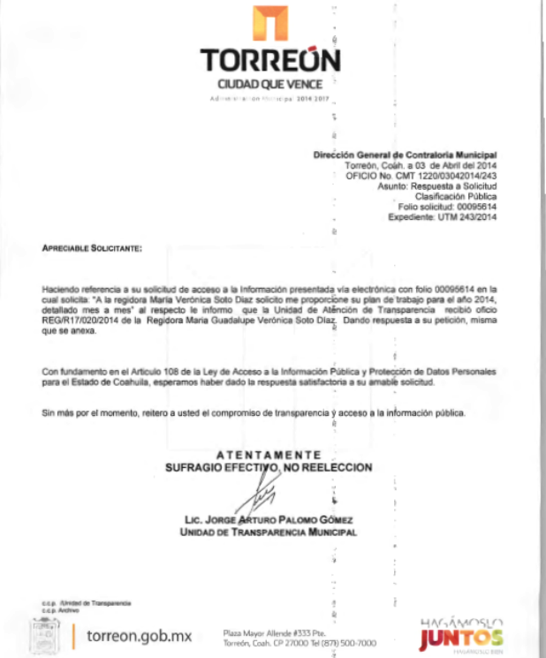

TERCERO. RECURSO. En fecha quince (15) de abril del año dos mil catorce (2014), Casimiro Moreno interpuso recurso de revisión en contra del sujeto obligado, el cual al haberse registrado en día inhábil a través del Sistema Infocoahuila, se considera de fecha veintiuno (21) de abril del presente año,

Contestan con un formato que aplican a regidores y síndicos en el cual no se especifica el plan de trabajo mes a mes, con aseveraciones que no siempre serán aplicables, por ejemplo, “ … así como las forma (sic) de los que ya se encuentran vigentes “ (¿todos requieren reformarse?).- “ solicitar al tesorero así como a distintas dependencias que lo requieran” ( o sea, ¿ no lo que requieran ellos como ediles?).- “ comprometidos con ciudadanos del R. Ayuntamiento “ (ciudadanos del cuerpo edilicio?), etc,. etc. sic

CUARTO. TURNO. El día veintiuno (21) de abril del año dos mil catorce (2014), el Secretario Técnico registró el aludido recurso bajo el número de expediente 164/2014, remitiéndolo al Consejero Luis González Briseño para su instrucción, mediante oficio ICAI/534/14 en fecha veintiocho (28) del mismo mes y año. Lo anterior de conformidad con el acuerdo delegatorio del Consejero Presidente de fecha doce (12) de enero del año dos mil nueve y con fundamento en el artículo 50, fracción V de la Ley del Instituto Coahuilense de Acceso a la Información Pública.

QUINTO. ADMISIÓN Y VISTA PARA LA CONTESTACIÓN. El día veintiocho (28) del mes de abril del presente año, el Consejero Instructor Luis González Briseño dictó acuerdo, mediante el cual admite el recurso de revisión número 164/2014, interpuesto por Casimiro Moreno en contra del Ayuntamiento de Torreón. En dicho acuerdo se ordenó dar vista al sujeto obligado para que formulara su contestación, y manifestara lo que a su derecho conviniere, expresando los motivos y fundamentos que considerara pertinentes para sostener la legalidad de su actuación.

Lo anterior con fundamento en los artículos 120 fracción VI y 126 de la Ley de Acceso a la Información Pública y Protección de Datos Personales para el Estado de Coahuila, en relación con los artículos 4; 10; 31 y 40 fracción II, numeral 4 de la Ley del Instituto Coahuilense de Acceso a la Información Pública.

El día treinta (30) de abril del año en curso, se envió el oficio número ICAI/628/2014 al Ayuntamiento de Torreón, a efecto de notificarle el presente recurso de revisión, otorgándole un plazo de cinco días para que manifestara lo que a su derecho conviniera. Lo anterior con fundamento en el artículo 126 fracción III de la Ley de Acceso a la Información Pública y Protección de Datos Personales para el Estado de Coahuila, y en el artículo 57 fracción VII de la Ley del Instituto Coahuilense de Acceso a la Información.

SEXTO. CONTESTACIÓN. En fecha nueve (09) de mayo del año en curso, venció el plazo para que el Ayuntamiento de Torreón emitiera contestación al presente recurso, considerando que fue notificado en fecha dos (02) de mayo del mismo año. Hasta la fecha no se ha recibido informe justificado alguno que haya remitido el Secretario Técnico de este Instituto al ponente.

.

CONSIDERANDO

PRIMERO. Es competente el Consejo General de este Instituto para conocer del presente asunto, de conformidad con lo dispuesto en los artículos 6 fracción IV de la Constitución Política de los Estados Unidos Mexicanos; 7 primer párrafo y cuarto párrafo fracciones I, II, y VII, de la Constitución Política del Estado Libre y Soberano de Coahuila de Zaragoza; 4, 10, 31 y 40 fracción II inciso 4 de la Ley del Instituto Coahuilense de Acceso a la Información Pública, así como los artículos 120, 121, 122, 123, 124 y 126 de la Ley de Acceso a la Información Pública y Protección de Datos Personales para el Estado de Coahuila. Lo anterior en virtud de que la presente controversia planteada es en materia de acceso a la información pública.

SEGUNDO. La hoy recurrente en fecha cinco (05) de marzo del año dos mil catorce (2014), presentó solicitud de acceso a la información, misma que al haberse registrado en hora inhábil (15:49 hrs.) se considera de fecha seis (06) del mismo mes y año. El sujeto obligado notificó respuesta el día cuatro (04) de abril del año en curso.

Por lo anterior, el plazo de quince días para la interposición del recurso de revisión inició a partir del día siete (07) de abril del presente año, que es el siguiente día hábil a la fecha de notificación de la respuesta a la solicitud de información y concluyó el día dos (02) de mayo del presente año, y en virtud de que el recurso de revisión es considerado de fecha veintiuno (21) de abril del mismo año, conforme quedó establecido en los antecedentes de la presente resolución, el mismo ha sido presentado dentro del tiempo establecido por la ley.

TERCERO. Previo al estudio de los agravios que expresa el inconforme, corresponde hacerlo respecto a las causales de improcedencia o sobreseimiento por ser una cuestión de orden público y de estudio preferente.

Al no advertirse ninguna causal de improcedencia o sobreseimiento, es procedente estudiar los agravios planteados por el recurrente o lo que este Instituto supla en términos del artículo 125 de la Ley de Acceso a la Información Pública y Protección de Datos Personales para el Estado de Coahuila.

CUARTO. El recurso de revisión fue interpuesto por persona legitimada para ello, de conformidad con el primer párrafo del artículo 122, en relación con el artículo 123 fracción I de la Ley de Acceso a la Información Pública y Protección de Datos Personales para el Estado de Coahuila.

QUINTO. El recurrente solicitó: Plan de Trabajo de la Regidora María Verónica Soto Díaz para el año 2014, detallado mes a mes.

En respuesta el sujeto obligado le remite información respecto al trabajo a desempeñar por parte de la Regidora María Guadalupe Verónica Soto Díaz.

El ciudadano se inconformó con la respuesta al considerar que no se le entregó la información solicitada, misma que en suplencia de la queja conforme al artículo 125, en relación con el artículo 123 fracción VI de la ley de la materia, es incompleta.

Por lo anterior la litis en el presente asunto se circunscribe a establecer si la información proporcionada por el sujeto obligado es completa conforme a lo solicitado.

SEXTO. Se procede al análisis de las constancias del presente expediente.

En primer término se advierte que la respuesta emitida por el sujeto obligado fue notificada en tiempo conforme a la notificación de entrega de información vía Infocoahuila de fecha cuatro de abril del presente año, de conformidad con el artículo 108 de la Ley de Acceso a la Información Pública y Protección de Datos Personales para el Estado de Coahuila.

Por lo que respecta al contenido de la respuesta puede observarse que el sujeto obligado aporta un documento signado por la Regidora María Guadalupe Verónica Soto Díaz, misma que manifiesta “el plan que se realizará será el siguiente; presentaremos la creación de nuevos reglamentos así como de las reforma de los que ya se encuentran vigentes. Asimismo, presentar las iniciativas de leyes al cabildo que emita el congreso del Estado vigilando el estricto cumplimiento de los ramos de administración que acontezcan en el entidad. De igual forma, solicitar al tesorero así como a las distintas dependencias que lo requieran, la información necesaria para revisar el estricto cumplimiento de sus obligaciones…”.

Sobre el particular puede establecerse que el ente público no entregó el plan de trabajo requerido, mismo que implica en todo caso una programación de actividades o acciones para el cumplimento de las atribuciones y obligaciones que legalmente le competen en este caso a la Regidora María Guadalupe Verónica Soto Díaz, quien solamente se refiere a sus atribuciones y no a las acciones que tiene programadas así como la temporalidad en que habrán de llevarse a cabo. En ese sentido omite precisar si cuenta o no con un plan de trabajo, mismo que no se puso a disposición del particular o en su defecto debió declarar la inexistencia del mismo conforme al artículo 107 de la Ley de Acceso a la Información Pública y Protección de Datos Personales para el Estado de Coahuila.

Consideremos que el artículo 111 de la ley que rige la materia, establece que la obligación de proporcionar información se tendrá por cumplida cuando la información se entregue al solicitante en medios electrónicos, esta se ponga a disposición para consulta en el sitio en que se encuentre o bien mediante la expedición de copias simples o certificadas. En el presente asunto aun cuando se entregó información respecto a la Regidora María Guadalupe Verónica Soto Díaz, la información solicitada aun no ha sido puesta a disposición del recurrente.

En razón de lo cual, se establece que la información proporcionada es incompleta y en virtud de lo cual, procede modificar la respuesta emitida por el Ayuntamiento de Torreón e instruirle a efecto de que proporcione el Plan de Trabajo de la Regidora María Guadalupe Verónica Soto Díaz correspondiente al presente año, detallado mes a mes.

Lo anterior con fundamento en lo dispuesto por el artículo 127 fracción II de la Ley de Acceso a la Información Pública y Protección de Datos Personales para el Estado de Coahuila.

RESUELVE

PRIMERO.- Con fundamento en lo establecido en los artículos 7 y 8 de la Constitución Política del Estado de Coahuila, 4; 10; 31 fracciones I y II, 40 fracción II, numeral 4 de la Ley del Instituto Coahuilense de Acceso a la Información Pública, en la fracción de II del artículo 127 de la Ley de Acceso a la Información Pública y Protección de Datos Personales para el Estado de Coahuila, se modifica la respuesta emitida por el sujeto obligado en términos del considerando sexto de la presente resolución.

SEGUNDO.- Se instruye al Ayuntamiento de Torreón, para que en un término no mayor a diez (10) días hábiles, contados a partir del día siguiente a su notificación, dé cumplimiento a la misma. Una vez hecho lo anterior, dispone el sujeto obligado de un término de diez (10) días para informar a este Instituto sobre el cumplimiento de la resolución acompañando los documentos que lo acrediten fehacientemente, de conformidad con lo dispuesto por el artículo 136 de la Ley de Acceso a la Información Pública y Protección de Datos Personales para el Estado de Coahuila.

En caso de incumplimiento de la presente resolución el Instituto deberá proceder conforme en el artículo 140 de la ley de la materia.

TERCERO.- Con fundamento en el artículo 135 de la Ley de Acceso a la Información Publica y Protección de Datos Personales para el Estado de Coahuila, notifíquese a las partes por los medios señalados para tal efecto.

Así lo resolvieron por unanimidad, los Consejeros Propietarios del Instituto Coahuilense de Acceso a la Información Pública, maestro Luis González Briseño, licenciada Teresa Guajardo Berlanga, licenciado Alfonso Raúl Villarreal Barrera, licenciado Jesús Homero Flores Mier y contador público José Manuel Jiménez y Meléndez. Siendo ponente el primero de los mencionados en sesión ordinaria celebrada el día ocho de julio del año dos mil catorce, en la ciudad de Nava, Coahuila, ante el Secretario Técnico quien certifica y da fe licenciado Javier Diez de Urdanivia del Valle.

MTRO. LUIS GONZÁLEZ BRISEÑO.

CONSEJERO INSTRUCTOR

LIC. TERESA GUAJARDO BERLANGA.

CONSEJERA PRESIDENTA

LIC. ALFONSO RAÚL VILLARREAL BARRERA

CONSEJERO

LIC. JESÚS HOMERO FLORES MIER

CONSEJERO

C.P. JOSÉ MANUEL JIMÉNEZ Y MELÉNDEZ.

CONSEJERO

JAVIER DIEZ DE URDANIVIA DEL VALLE

SECRETARIO TÉCNICO

